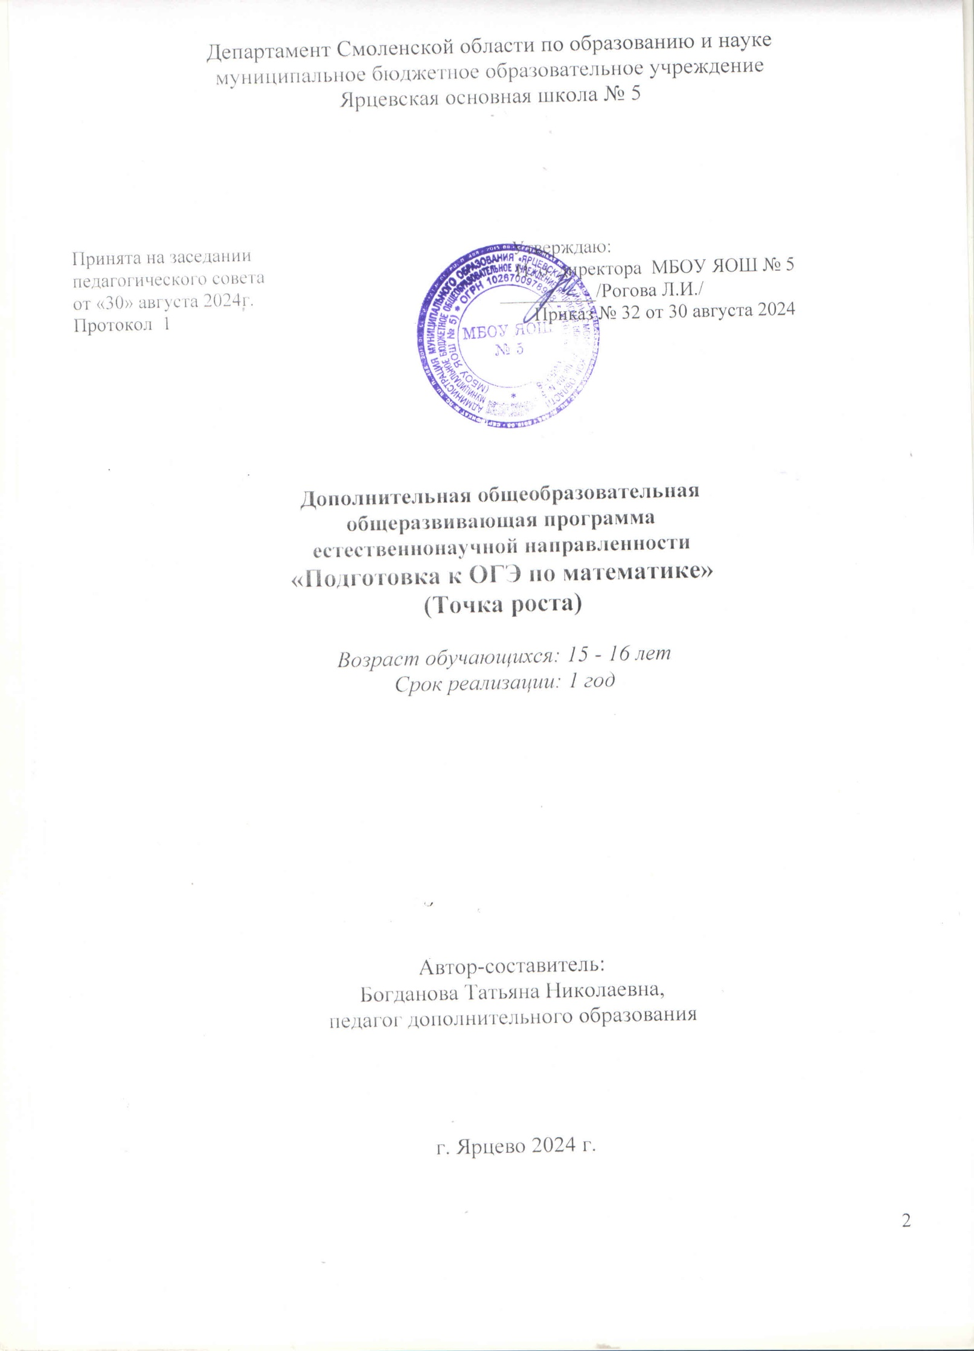

# Пояснительнаязаписка

Рабочая программа «Подготовка к ОГЭ по математике»естественнонаучнойнаправленностиразработананаоснове:

* Федеральногозаконаот29.12.2012№273-ФЗ«ОбобразованиивРоссийскойФедерации»;
* Указа Президента РФ от 07.05.2018 № 204 «О национальных целях и стратегическихзадачахразвитияРоссийскойФедерациинапериод до2024года»;
* ПостановленияПравительстваРоссийскойФедерацииот26.12.2017№1642«ОбутверждениигосударственнойпрограммыРоссийскойФедерации«Развитиеобразования»;
* РаспоряженияПравительстваРоссийскойФедерацииот31.03.2022№678-робутверждении«Концепцииразвитиядополнительногообразованиядетейдо2030года»;
* РаспоряженияПравительстваРоссийскойФедерацииот29.05.2015№996-р«Обутверждении Стратегии развития воспитания в Российской Федерации на период до 2025года»;
* ПриказаМинистерствапросвещенияРоссийскойФедерацииот9ноября2018года№

196«ОбутвержденииПорядкаорганизациииосуществленияобразовательнойдеятельностиподополнительнымобщеобразовательнымпрограммам»;

* ПостановленияГлавногогосударственногосанитарноговрачаРоссийскойФедерацииот

4июля2014года№41«ОбутвержденииСанПиН2.4.4.3172-14«Санитарно-эпидемиологические требования к устройству, содержанию и организации режима работыобразовательных организаций дополнительногообразованиядетей»;

* Письма Министерства образования и науки Российской Федерации от 18.11.2015 № 09-3242«Онаправленииинформации»(вместес«Методическимирекомендациямипопроектированию дополнительных общеразвивающих программ (включая разноуровневыепрограммы)»;
* Уровеньосвоения–базовый.

**Цельпрограммы:**подготовкаобучающихсяксдачеОГЭпоматематике.

# Задачипрограммы

## Обучающие:

* приобретениеобучающимисятеоретическихзнанийипрактическихуменийвобластирешения уравнений,неравенств,задачразличногоуровня(втомчисле повышенного);
* приобретениенавыковисследованияуравнений,неравенств;
* применениенестандартныхметодовприрешенииуравнений,неравенств,задач;
* приобретениенавыкаанализироватьполученныйрезультат.

## Развивающие:

* расширениекругозораобучающихся;
* формирование мотивации к изучению нового, стремления к интеллектуальномуразвитию;развитиеумениясамостоятельноприобретатьиприменятьзнаниявразличныхситуациях;

## Воспитательные:

* воспитыватьинтерескестественнымнаукам;
* мотивироватькпознаниюмира;
* формироватьтакиекачествакактрудолюбие,креативность,упорствовдостижениицели.

**Актуальность программы** обусловлена обязательным экзаменом в формате ОГЭ.Программа «Подготовка к ОГЭ по математике» охватывает все разделы, включенные вшкольную программу. В процессе освоения программы обучающиеся не только учатсярешатьзадачи,ноиучатсямыслить,аргументировать, обобщать,классифицировать.

**Востребованностьпрограммы**обусловленасоциальнымзаказомобщества,которыйставитзадачу:помочьобучающимсявосвоениишкольныхпредметовнауглубленном уровнеиопределиться в профессиональномвыборе.

**Особенностьпрограммы**заключаетсявразвитииматематическогомышленияитворческойактивностиобучающихся.Ориентируяшкольниковнапоискикрасивых,изящных решений математических задач, педагог тем самым способствует эстетическомувоспитаниюучащихсяи повышениюихматематическойкультуры.

**Возрастдетейиусловиякомплектованиягрупп:**программа«ПодготовкакОГЭпоматематике»адресованаучащимся9класса(15–16лет).Минимальныйвозрастзачисления на обучение по программе – 15 лет. Группа постоянного состава. Количествообучающихсявгруппе–5-7человек.Наборнаобучениесвободный.

**Срокреализации**дополнительнойобщеразвивающейпрограммы«ПодготовкакОГЭпо математике» - 1 год. Количество учебных часов: **68**. Режим занятий - 1 раз в неделю по2часа.

**Формаобучения:**очная.

**Формапроведениязанятий:**аудиторные.

**Формыорганизациизанятий:**вгруппах.

**Аттестация** обучающихся проводится 1 раз в учебном году: по завершенииреализациипрограммы.

**Промежуточнаяаттестацияобучающихсяиаттестацияпозавершенииреализациипрограммы**могутпроводитьсявследующихформах:тестирование,контрольнаяработа,пробныйОГЭ.Видоценочнойсистемы–уровневый.Уровни:высокий,средний,низкий.

# Ожидаемыерезультаты

## Поокончанииобучающиеся узнают:

**Уравнения:** определение многочлена, формулы разложения многочлена разности, суммыкубовиразностихп–уп,теоремуБезуиеёследствиеоделимостимногочленаналинейныйдвучлен,определениеравносильногоуравнения,уравнения-следствия,какиеоперацииприводяткпоявлению«посторонних»корней.

**Неравенства:**определениенеравенства,видынеравенств,неравенстваКошииБернулли.

**Функции:** правила нахождения значений функций, заданных формулой, таблицей,графиком, алгоритм исследования функций, правила построения графиков функций,основныеприёмы преобразования графиков.

**Текстовые задачи:** определение процентов сплавов и смесей, движения, работы,производительности; определения арифметической и геометрической прогрессий, формулахn-го члена; формулы суммы n-первых членов, формулу суммы бесконечно убывающейгеометрической прогрессии,характеристическиесвойствапрогрессий

**Планиметрия,стереометрия:**определённыйнаборприёмоврешениягеометрическихзадач;

**Решениеразличныхзадачповышеннойсложности:**приёмыиподходыкрешениюзадачповышенной сложности.

## научатся:

**Уравнения:**выполнятьдействиясмногочленами,раскладыватьмногочленнамножители,применятьнестандартныеприёмыприрешенииуравненийиихсистем,применятьразличныеспособы решенияуравненийиихсистем.

**Неравенства:**решатьнеравенства,применятьграфикидлярешениянеравенствиихсистем.

**Функции:**находитьзначенияфункций,заданныхформулой,таблицей,графиком;проводить исследование функций; строить и читать графики функций; владеть основнымиприёмами преобразования графиковиприменятьих при построенииграфиков.

**Текстовые задачи:** решать задачи на процентное содержание в сплавах и смесях, задачина движение, работу, производительность, находить n-й член прогрессии, сумму n-первыхчленов,суммубесконечноубывающейгеометрическойпрогрессии.

**Планиметрия:**проводитьполныеобоснованияприрешениизадачидоказательство,используядляэтогоизученныетеоретическиесведения,применятьприёмырешениягеометрическихзадачвзадачахнавычисление,применятьобщиеметодыгеометрии(преобразований,векторный,координатный)прирешениигеометрическихзадач,вычислятьзначениягеометрическихвеличин(длин,углов,площадей),используяизученныеформулы.

**Решение различных задач повышенной сложности:** решать нестандартные задания изаданияповышеннойсложности,взятыеизматериаловОГЭисборниковзадачповышеннойсложности по математике для9-хклассов.

## обладатьтакимикачествамикак:

самостоятельность в нахождении решения поставленной проблемы, умение нестандартномыслить,стремление добиваться цели.

# Методыобучения,накоторыхбазируетсяпрограмма:

* **Словесный**–объяснение,рассказ,беседа-рассуждение;
* **Наглядный–**показ;
* **Практический**–упражнения,тестирование,практическаяработа.

# Приреализациипрограммыприменяютсятакиепедагогическиетехнологиикак:

* Личностно-ориентированноеобучение;
* Технология индивидуального обучения (индивидуальный подход, индивидуализацияобучения);
* Коллективныйспособобучения;
* Педагогикасотрудничества;
* Элементыпроблемногообучения;
* Коммуникативнаятехнология;
* Технологииразвивающегообучения;
* Здоровьесберегающиетехнологии.

# Учебно-тематическийплан

|  |  |  |  |  |
| --- | --- | --- | --- | --- |
| **№п/п** | **Наименованиетемыилираздела** | **Теория** | **Практика** | **Всегочасов** |
| **1.** | **Уравнения** | **8** | **8** | **16** |
| 1.1 | Многочлены.Рациональныеуравнения. | 1 | 1 | 2 |
| 1.2 | Дробныевыражения.Действиясдробнымивыражениями. | 1 | 1 | 2 |
| 1.3 | Дробно-рациональныеуравнения. | 1 | 1 | 2 |
| 1.4 | Системыуравненийсдвумянеизвестными. | 1 | 1 | 2 |
| 1.5 | Уравненияспараметром. | 1 | 1 | 2 |
| 1.6 | Системыуравненийспараметром. | 1 | 1 | 2 |
| 1.7 | Иррациональныеуравнения. | 1 | 1 | 2 |
| 1.8 | Показательныеуравнения. | 1 | 1 | 2 |
| **2.** | **Неравенства** | **4** | **6** | **10** |
| 2.1 | Рациональныенеравенства | 1 | 1 | 2 |
| 2.2 | Иррациональныенеравенства | 1 | 1 | 2 |
| 2.3 | Показательныенеравенства | 1 | 1 | 2 |
| 2.4 | Системынеравенств | 1 | 3 | 4 |
| **3.** | **Функции** | **2** | **8** | **10** |
| 3.1 | Функцияy=xnи еёсвойства | 1 | 1 | 2 |
| 3.2 | Функцияy= |x|и еёсвойства | 1 | 1 | 2 |
| 3.3 | Решениеуравнений,неравенствиихсистемспомощью  применениясвойствфункций,(нестандартныезадачи). | - | 6 | 6 |
| **4.** | **Текстовыезадачи** | **4** | **8** | **12** |
| 4.1 | Проценты | 1 | 1 | 2 |
| 4.2 | Движение,работа,  производительность. | 1 | 1 | 2 |
| 4.3 | Арифметическаяпрогрессия. | 1 | 1 | 2 |
| 4.4 | Геометрическаяпрогрессия. | 1 | 1 | 2 |
| 4.5 | Решение экзаменационныхзадач. | - | 4 | 4 |
| **5.** | **Решениегеометрическихзадач** | **4** | **10** | **14** |
| 5.1 | Треугольник.Многоугольники.Площади. | 1 | 3 | 4 |
| 5.2 | Окружность, вписанная вмногоугольники, описаннаяоколонего | 1 | 3 | 4 |
| 5.4 | Координатныйметодрешения  задач. | 1 | 1 | 2 |
| 5.5 | Решениезадачразличнымиметодами. | 1 | 3 | 4 |
| **6.** | **Решениеразличныхзадачповышеннойсложности.** | **-** | **5** | **5** |
| 6.1 | Задачиповышеннойсложности. | - | 2 | 2 |
| 6.1 | Системы уравнений спараметром.Решениес  помощьюграфиков | - | 3 | 3 |
| **7.** | **Промежуточная аттестация** |  | **1** | **1** |
|  | **Итого** | **22** | **46** | **68** |

**Календарно-тематическоепланирование**

|  |  |  |  |
| --- | --- | --- | --- |
| **№п/п** | **Наименованиетемыилираздела** | **Дата** | |
| **план** | **факт** |
| **1.** | **Уравнения16ч.** |  |  |
| 1.1 | Многочлены. |  |  |
| 1.2-1.3 | Рациональные уравнения. |  |  |
| 1.4-1.5 | Дробныевыражения. |  |  |
| 1.6-1.7 | Действияс дробнымивыражениями. |  |  |
| 1.8-1.9 | Дробно-рациональныеуравнения. |  |  |
| 1.10-1.12 | Системыуравненийсдвумянеизвестными. |  |  |
| 1.13 | Уравненияспараметром. |  |  |
| 1.14 | Системыуравненийспараметром. |  |  |
| 1.15 | Иррациональныеуравнения. |  |  |
| 1.16 | Показательныеуравнения. |  |  |
| **2.** | **Неравенства 10 ч.** |  |  |
| 2.1-2.3 | Рациональныенеравенства |  |  |
| 2.4 | Иррациональныенеравенства |  |  |
| 2.5 | Показательныенеравенства |  |  |
| 2.6-2.10 | Системынеравенств |  |  |
| **3.** | **Функции10ч.** |  |  |
| 3.1-3.2 | Функцияy=xnи еёсвойства |  |  |
| 3.3-3.4 | Функцияy= |x|и еёсвойства |  |  |
| 3.5-3.10 | Решениеуравнений,неравенствиихсистемспомощью применения свойств функций,(нестандартныезадачи). |  |  |
| **4.** | **Текстовыезадачи 12 ч.** |  |  |
| 4.1-4.2 | Проценты |  |  |
| 4.3-4.4 | Движение,работа,  производительность. |  |  |
| 4.5-4.6 | Арифметическаяпрогрессия. |  |  |
| 4.7-4.8 | Геометрическаяпрогрессия. |  |  |
| 4.9-4.12 | Решениеэкзаменационныхзадач. |  |  |
| **5.** | **Решениегеометрическихзадач14ч.** |  |  |
| 5.1-5.2 | Треугольник. |  |  |
| 5.3-5.4 | Многоугольник. |  |  |
| 5.5-5.6 | Площадь. |  |  |
| 5.7-5.8 | Окружность, вписанная вмногоугольник |  |  |
| 5.9-5.10 | Окружность, описаннаяоколомногоугольника |  |  |
| 5.11-5.12 | Координатныйметодрешения  задач. |  |  |
| 5.13-5.14 | Решениезадачразличнымиметодами. |  |  |
| **6.** | **Решениеразличныхзадачповышенной**  **сложности5ч.** |  |  |
| 6.1-6.2 | Задачиповышеннойсложности. |  |  |
| 6.3-6.4 | Системы уравнений спараметром. |  |  |
| 6.5 | Решениес помощью  графиков |  |  |
| **7.** | **Промежуточная аттестация 1ч.** |  |  |

# Содержаниепрограммы

1. **Уравнения.**

**Теория:**Многочлены.Рациональныеуравнения.Дробныевыражения.Действиясдробными выражениями. Дробно-рациональные уравнения. Системы уравнений. Системыуравненийсдвумянеизвестными,спараметром,ихрешениеспомощьюграфиков.Иррациональныеуравнения.Показательныеуравнения.Уравненияспараметром.

**Практика:** Решение уравнений: рациональных, дробно-рациональных, иррациональных,показательных. Решение уравнений различными методами. Тестирование.

# Неравенства.

**Теория:**Неравенства. Системы неравенств. Понятие неравенств:рациональных,иррациональных,показательных.

**Практика:** Решение неравенств различными методами. Тестирование.

# Функции.

**Теория:**Областьопределенияимножество значенийфункции.

**Практика:**Тестирование.

# Текстовыезадачи.

**Теория:**Проценты.Движение.Работа,производительность.Арифметическаяигеометрическаяпрогрессии.

**Практика:**Повторениеопределенияарифметической,геометрическойпрогрессий,иххарактеристическихсвойств,формул,которыеприменяютсяприрешениизадачнапрогрессии.Решениезадачнапроценты,движение.Тестирование.

# Решениегеометрическихзадач.

**Теория:**Треугольники,многоугольники,Окружности.Различныеметодырешениязадач.

**Практика:** Решение планиметрических задач разными методами. Решение нестандартныхзадач.Контрольная работа.

1. **Решение различных задач повышенной сложности.Теория:**Задачиповышеннойсложности.

**Практика:** Решение систем уравнений с параметром с помощью графиков. Решение задачповышеннойсложности.Тестирование.ПробноеОГЭ.

1. **Промежуточная аттестация.** Пробное ОГЭ.

# Методическоеобеспечениепрограммы

|  |  |  |  |  |  |
| --- | --- | --- | --- | --- | --- |
| **№** | Тема | Формазанятий | Методы | Дидактическийматериал | Форма подведенияитогов |
| 1. | **Уравнения** | Учебноезанятие | Словесный-объяснение,рассказ,беседа-рассуждение; наглядный -показ,практический–упражнения, тестирование,практическаяработа. | Авторские разработкипедагога,тесты,подборкизаданий,материалыОГЭ. | Анализ выполненныхзаданий,практическойработы. |
| 2. | **Неравенства** | Учебноезанятие | Словесный-объяснение,рассказ,беседа-рассуждение; наглядный -показ,практический–  упражнения, тестирование,практическаяработа. | Авторские разработкипедагога,тесты,подборкизаданий,материалыОГЭ. | Анализ выполненныхзаданий,практическойработы. |
| 3. | **Функции** | Учебноезанятие | Словесный-объяснение,рассказ,беседа-рассуждение; наглядный -показ,практический–  упражнения, тестирование,практическаяработа. | Авторские разработкипедагога,тесты,подборкизаданий,материалыОГЭ. | Анализ выполненныхзаданий,практическойработы. |
| 4. | **Текстовыезадачи.** | Учебноезанятие | Словесный-объяснение,рассказ,беседа-рассуждение; наглядный -показ,практический–упражнения, тестирование,практическаяработа. | Авторские разработкипедагога,тесты,подборкизаданий,материалыОГЭ. | Анализ выполненныхзаданий,практическойработы. |
| 5. | **Решениегеометрическихзадач.** | Учебноезанятие | Словесный-объяснение,рассказ,беседа-рассуждение; наглядный -показ,практический–  упражнения, тестирование,практическаяработа. | Авторские разработкипедагога,тесты,подборкизаданий,материалыОГЭ. | Анализ выполненныхзаданий,практическойработы. |
| 6. | **Решениеразличныхзадач**  **повышеннойсложности.** | Учебноезанятие. | Словесный - объяснение;наглядный-показ,практический  –тестирование,пробноеОГЭ. | Авторские разработкипедагога,тесты,подборкизаданий,материалыОГЭ. | Анализ выполненныхзаданий,практическойработы. |
| 7. | **Промежуточная аттестация** | Учебноезанятие. |  | Материалы ОГЭ |  |

**Литература**

1. Сборникзадачпоматематикедляпоступающихвовтузы.ПодредакциейМ.И.Сканави,5-еизд.-М.;Высшая школа; 2021.
2. Задачипоалгебреиначаламанализадля10-11классов,С.М.Саакян,Москва«Про-свещение»,2009г.
3. Сборникзаданийдляподготовкиипроведенияписьменногоэкзаменазакурссреднейшколы,Москва,«Дрофа», 2018г.
4. Сборникзадачпоалгебреиначаламанализа,А.П.Карп,Москва, «Просвещение»,2005г.
5. М.Л.Галицкий,Л.И.Звавич,Сборникзадачпоалгебредля8-9классов,Москва,

«Просвещение»,2021г.

1. Алгебра и начала анализа. Задачник для общеобразовательных учреждений, под редакцией А.Г.Мордковича, 3-еиздание, М.;2018.
2. И.Ф.Шарыгин.Факультативныйкурспоматематике.Решениезадач,М., «Просвещение»10класс,2003.
3. И.Ф.Шарыгин.Факультативныйкурспоматематике.Решениезадач,М.,«Просвещение»,9класс,2011.
4. В.В.Амелькин,В.Л.Рабцевич.Задачиспараметрами,Минск,«Асар»,2003.
5. Единый государственный экзамен: Математика: Репетитор / Кочагин В. В. и др. – М.:Просвещение,Эксмо, 2024г./
6. Математика.ТренировочныетематическиезаданияповышеннойсложностисответамидляподготовкикЕГЭикдругимформамвыпускногоивступительного экзаменов/сост.Г.И.Ковалеваи др. – Волгоград:Учитель, 20017г./